Okruženje za učinkovito učenje i poučavanje te cjeloviti razvoj djeteta-rezultati upitnika
https://forms.office.com/Pages/AnalysisPage.aspx?AnalyzerToken=H6HrYxq9jUdF1cwJrc4YZmvR5Ig1de0C&id=HM0rtJJ0ik2Jv7X2bPxqm8AXoYEITjxIgoslRec_q-BUM0RXWlgzRVFEVEg2WDFGNldOWVVUMzE0Vi4u


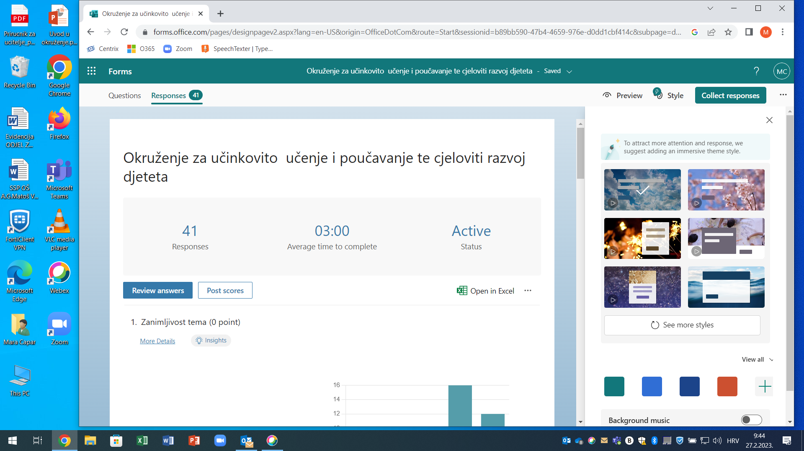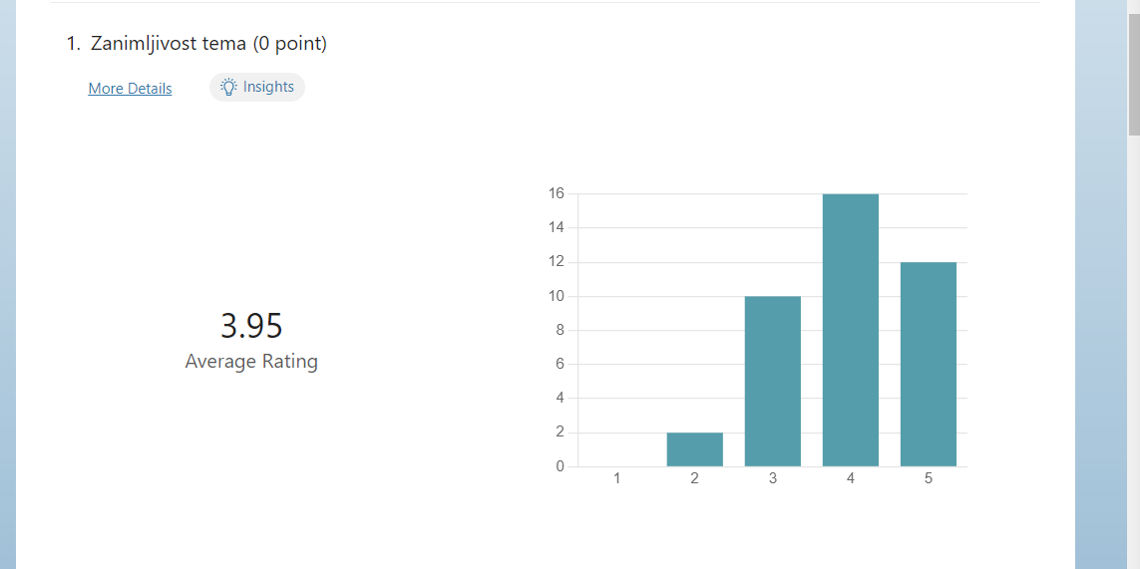
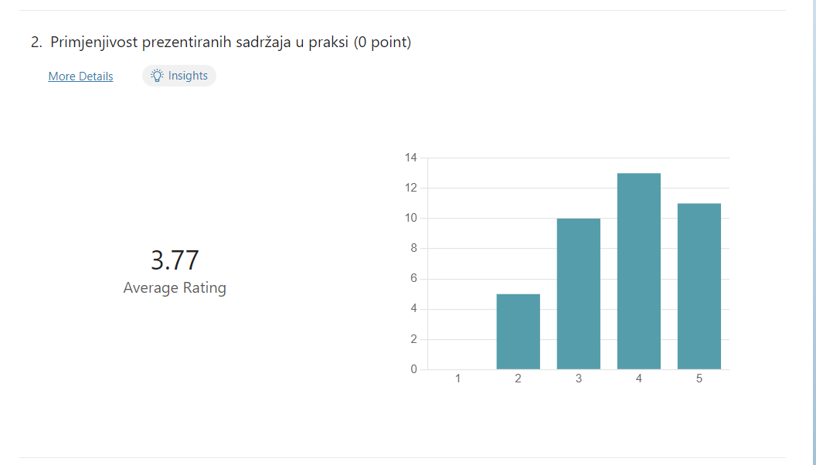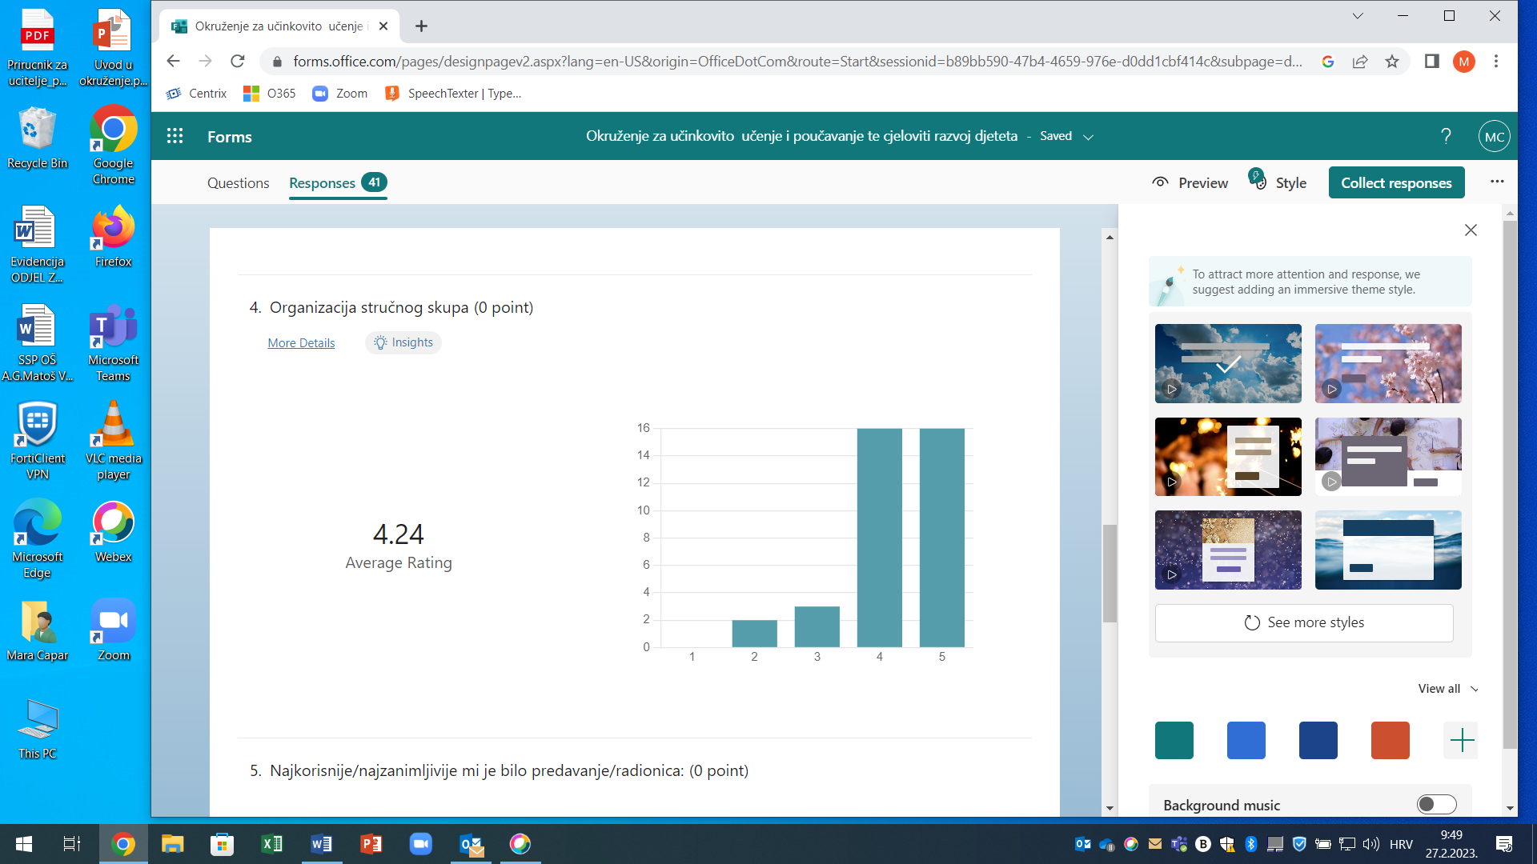
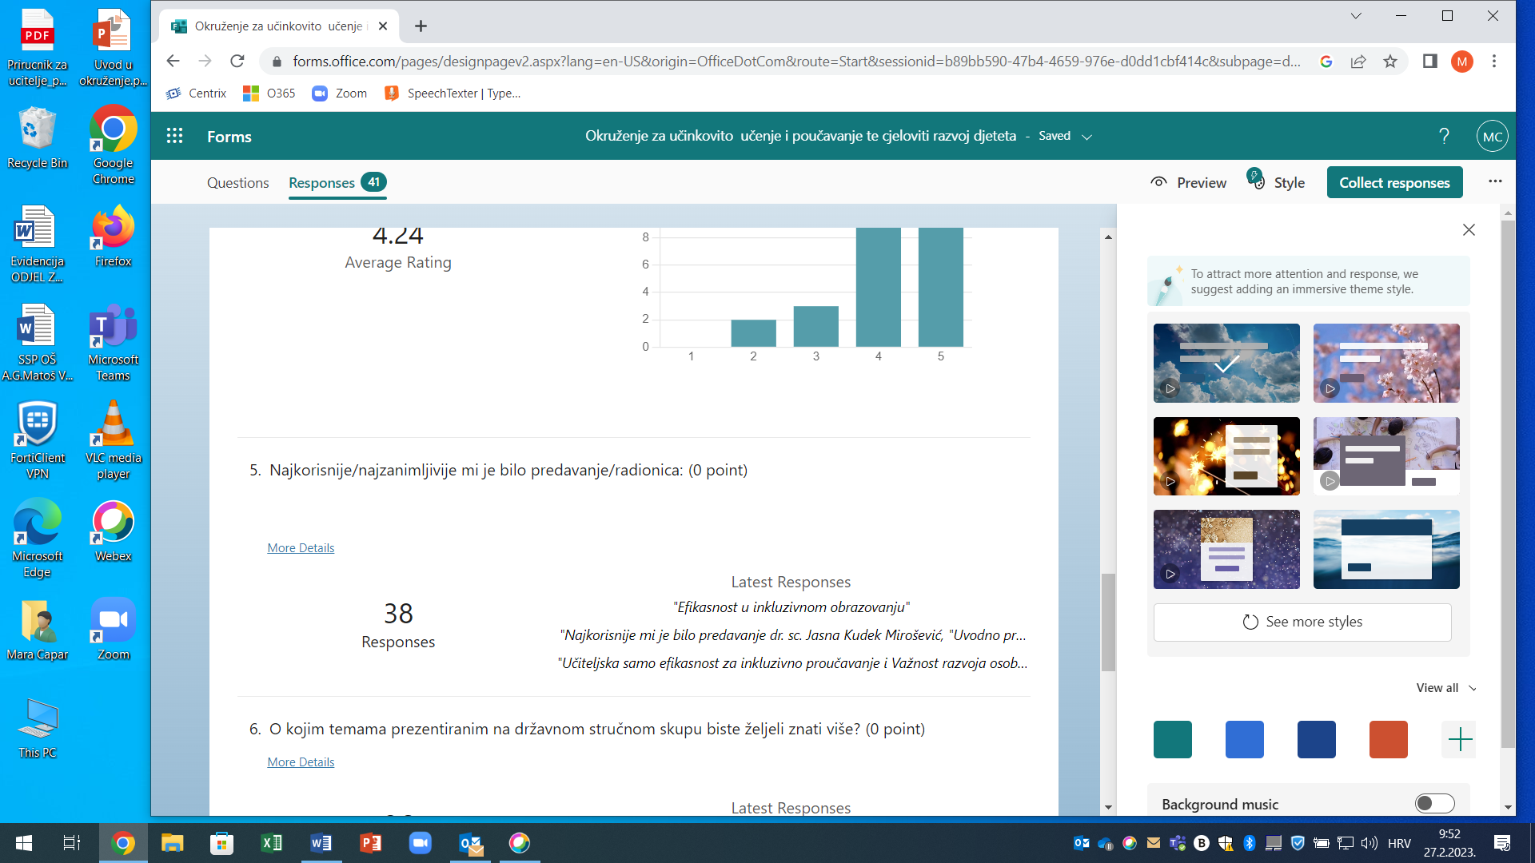
1 | anonymous | Samoprocjenq
2 | anonymous | -
3 | anonymous | Jasne Kudek
4 | anonymous | Primjeri dobre prakse
5 | anonymous | Primjeri iz prakse
6 | anonymous | Mara Capak i prof. Dijane iz Zadra
7 | anonymous | Prof.dr.sc. Dijana Vican
8 | anonymous | Primjeri iz prakse
9 | anonymous | Autizam, dobri primjeri iz prakse
10 | anonymous | Inkluzivna kultura ustanove
11 | anonymous | Sve
12 | anonymous | Prikaz primjera iz prakse
13 | anonymous | Sve
14 | anonymous | Prof.Vican, više savjetnice Capar i Stonković,
15 | anonymous | primjer prakse bistro punkt
16 | anonymous | Primjeri prakse
17 | anonymous | Primjeri dobre prakse, predstavljanje posebnih kurikuluma
18 | anonymous | Primjeri dobre prakse
19 | anonymous | Prijelaz
20 | anonymous | Primjeri dobre prakse
21 | anonymous | Primjeri prakse
22 | anonymous | Prikaži iz prakse
23 | anonymous | Učiteljska samoefikasnost za inkluzivno poučavanje
24 | anonymous | Primjeri dobre prakse osnovne i srednje škole
25 | anonymous | Prof. dr. sci. Dijana Vican
26 | anonymous | Primjeri dobre prakse Pula
27 | anonymous | Primjeri dobre prakse: Učenik iz spektra u redovnom razrednom okruženju; Srednjoškolac: od prvog "klika" do svijeta rada/studija
28 | anonymous | Samoefikasnost
29 | anonymous | Prof.dr.sc.Dijana Vican
30 | anonymous | Dijana Vican: Okruženje za učinkovito učenje
31 | anonymous | Primjer dobre prakse, Osjek i predavanje Dijane Vican
32 | anonymous | Predavanje prof Dijane Vican
33 | anonymous | Predavanje prof Dijane Vican
34 | anonymous | Dijana Vican, Jelena Soudil
35 | anonymous | Posebni kurikulimi, samoefikasnost učitelja
36 | anonymous | Učiteljska samo efikasnost za inkluzivno proučavanje i Važnost razvoja osobnih kompentencija
37 | anonymous | Najkorisnije mi je bilo predavanje dr. sc. Jasna Kudek Mirošević, "Uvodno predstavljanje i razmatranje izrađenih posebnih kurikuluma", a svakako najzanimljivije mi je bilo predavanje prof. dr. sc. Dijana Vican, Okruženja za učinkovito učenje i poučavanje djece i mladih
38 | anonymous | Efikasnost u inkluzivnom obrazovanju
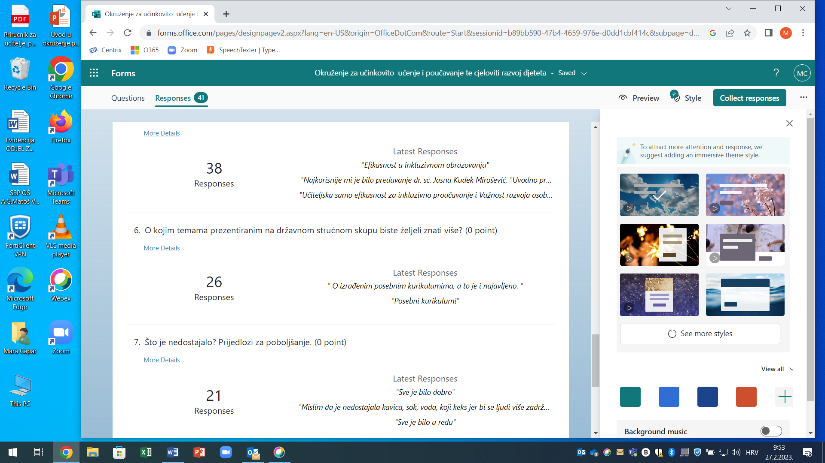
ID | Name | Responses
1 | anonymous | Tranzicije ja iz vrtića u školu djece s tur
2 | anonymous | -
3 | anonymous | Posebni kurikulumi
4 | anonymous | Metodama koje se koriste u radu
5 | anonymous | /
6 | anonymous | Suradnja s roditeljima
7 | anonymous | Radu s roditeljima
8 | anonymous | Zakonske regulative s ciljem rješavanja problematike na koju nailazimo u praksi
9 | anonymous | Nemam određeno
10 | anonymous | Prijelaz iz osnovne škole u srednju školu
11 | anonymous | o detaljima novog kurikuluma
12 | anonymous | Autizam
13 | anonymous | Posebnim kurikulima
14 | anonymous | Nepoželjna ponašanja
15 | anonymous | Konkretni primjeri prakse
16 | anonymous | /
17 | anonymous | Okruženje za učinkovito učenje
18 | anonymous | Rad s djecom s autizmom.
19 | anonymous | Posebni kurikulum
20 | anonymous | Tranzicija iz vrtića u osnovnu školu
21 | anonymous | O učenicima s višestrukim teškoćama, izazovima takvog rada,
22 | anonymous | Aktualna problematika
23 | anonymous | Novine u struci, problemi, izazovi...
24 | anonymous | Teme vezane za ranu razvoj
25 | anonymous | Posebni kurikulumi
26 | anonymous | O izrađenim posebnim kurikulumima, a to je i najavljeno.
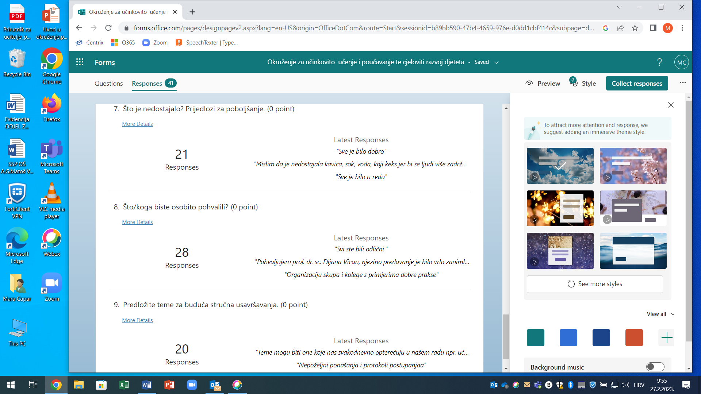
21Responses
ID | Name | Responses
1 | anonymous | Ništa
2 | anonymous | -
3 | anonymous | Osvjezenja tijekom slusanja predavanja
4 | anonymous | /
5 | anonymous | Rasprave
6 | anonymous | Sve izuzetno dobro
7 | anonymous | Sve pohvala
8 | anonymous | Konkretna rijesenja i djelovanje
9 | anonymous | Opća kultura sudionika da dolaze na vrijeme i ne izlaze za vrijeme trajanja predavanja
10 | anonymous | Logopeda i stručnih suradnika iz dječjih vrtića
11 | anonymous | /
12 | anonymous | /
13 | anonymous | Nemam prijedloga
14 | anonymous | Primijenjene metode i sl.
15 | anonymous | Malo više vremena predviđenog za diskusiju
16 | anonymous | Empirijskih i znanstvenih istraživanja
17 | anonymous | Tema iz prakse i problemi prakse
18 | anonymous | ....
19 | anonymous | Sve je bilo u redu
20 | anonymous | Mislim da je nedostajala kavica, sok, voda, koji keks jer bi se ljudi više zadržali u dvorani i međusobno razgovarali, razmijenjivali ideje. Ne bi imali potrebu izlaziti u okolne kafiće... Moje osobno mišljenje je da predavanja trebaju biti kraća jer je teško za očekivati da će pozornost slušatelja tijekom 60 minuta na istoj razini.
21 | anonymous | Sve je bilo dobro
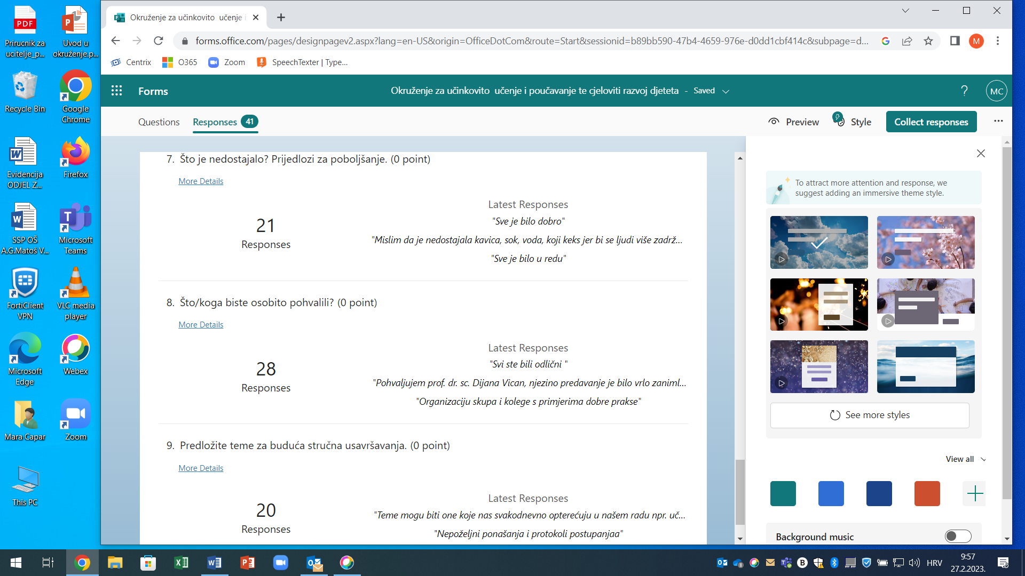
28Responses
ID | Name | Responses
1 | anonymous | Vanja Marković
2 | anonymous | -
3 | anonymous | Kolegice iz Osijeka i Petrinje
4 | anonymous | Voditeljicu profesoricu savjetnicu gospođu Capar
5 | anonymous | Jako dobri primjeri dobre prakse
6 | anonymous | Školu u Petrinji
7 | anonymous | Savjetnice Capar i Inge
8 | anonymous | Višu savjetnicu Maru Capar
9 | anonymous | Višu savjetnicu gđu Capar na iunimnoj organizaciji i odabiru tema, kao i sve izlagače
10 | anonymous | Dijana Vican
11 | anonymous | Kolegicu Danijelu za bistro
12 | anonymous | Današnje primjere dobre prakse
13 | anonymous | Sve
14 | anonymous | Pohvalila bih sve govornike i njihov doprinos odgojno-obrazovnoj praksi
15 | anonymous | /
16 | anonymous | Dijana Vican, Vanja Marković, Danijela Maružin, Sanda Švraka
17 | anonymous | Sve
18 | anonymous | Kolegice koje su prezentirale primjere dobre prakse
19 | anonymous | Sve izlagačice
20 | anonymous | Učiteljice razredne nastave na uloženom trudu u radu
21 | anonymous | Danijela Kasumović Marožin
22 | anonymous | Dr. Dijanu Vican
23 | anonymous | prof Dijanu Vican, Danojelu Kasumović Marožin
24 | anonymous | Prof Vican i prof Marožin
25 | anonymous | Sve kolegice su se potrudile i zaslužuju pohvale
26 | anonymous | Organizaciju skupa i kolege s primjerima dobre prakse
27 | anonymous | Pohvaljujem prof. dr. sc. Dijana Vican, njezino predavanje je bilo vrlo zanimljivo, informativno, potkrijepljeno podacima iz različitih područja, koristila je humor, naučila nas je (neke samo podsjetila) razlici između pažnje i pozornosti, talenta i nadarenosti, kooperativnosti i kolaboraciji, nije se ponavljala, potakla nas je na razmišljanje,...
28 | anonymous | Svi ste bili odlični
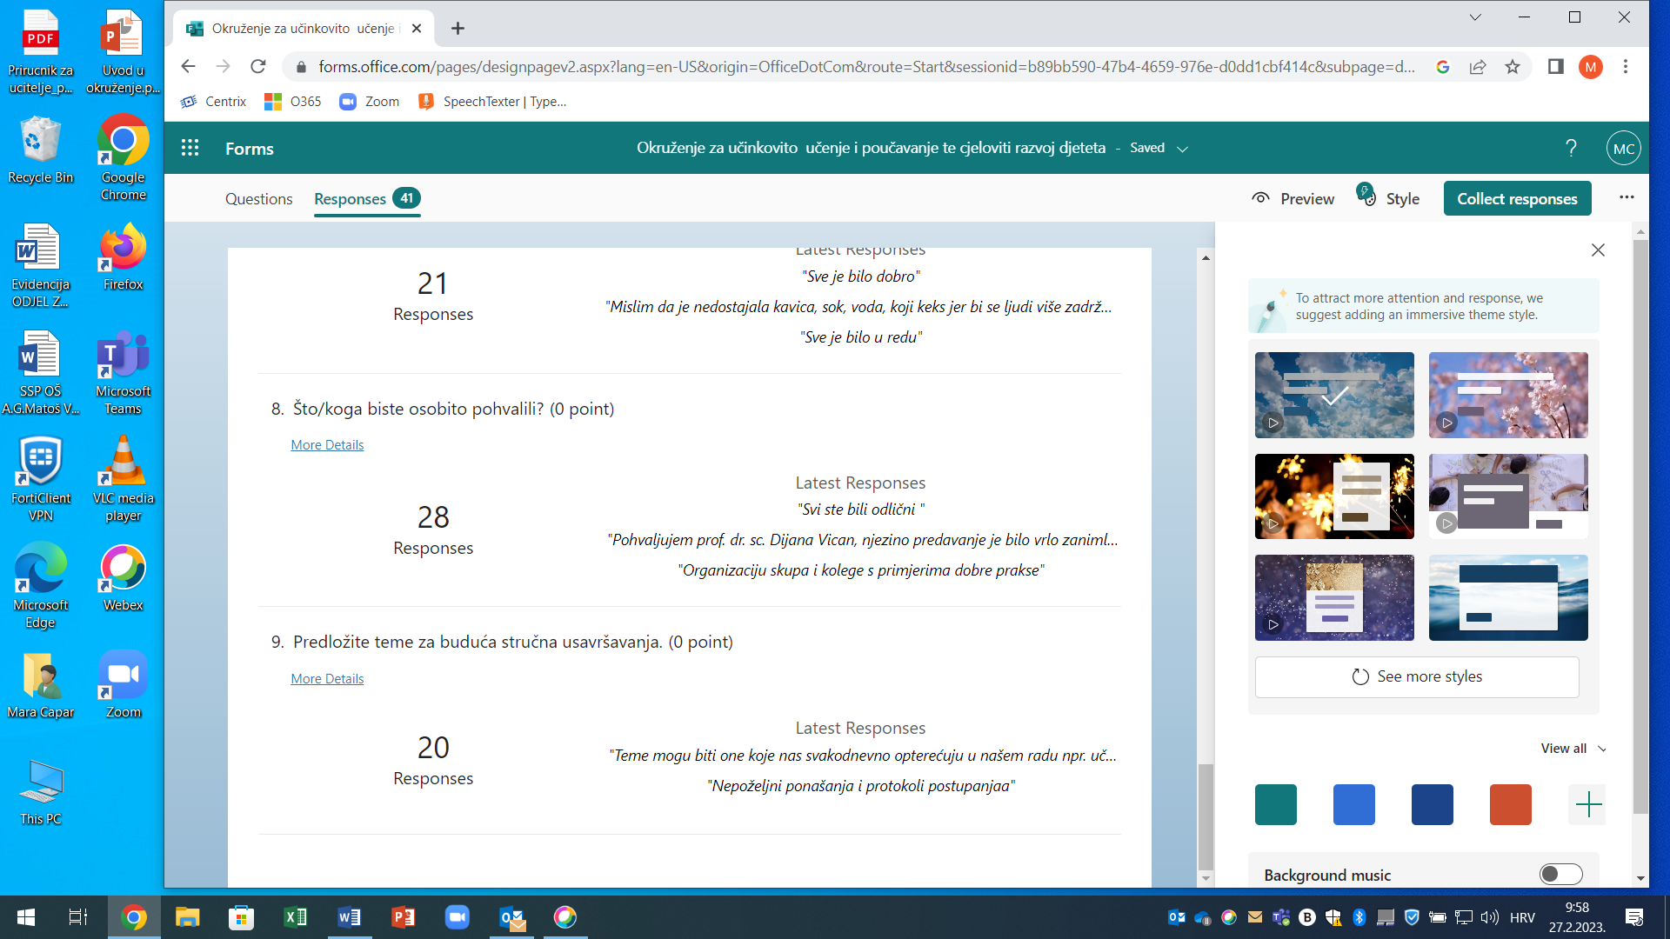
20Responses
ID | Name | Responses
1 | anonymous | Tranzicija
2 | anonymous | -
3 | anonymous | Rana intervencija i sustav RPOO
4 | anonymous | Metode u radu s djecom s teskocama
5 | anonymous | Posebni odjeli
6 | anonymous | Nemam
7 | anonymous | Redovni strukovni kurikulumi- prilagodba ishoda
8 | anonymous | Autizam
9 | anonymous | Posebni kurikulumi
10 | anonymous | Konkretni savjeti i primjeri prakse
11 | anonymous | /
12 | anonymous | Još praktičnih primjera, iskustvena radionica
13 | anonymous | Primjenjena analiza ponašanja
14 | anonymous | Rad u razrednom odjelu
15 | anonymous | Učenici s višestrukim teškoćama, edukacijski rehabilitatori u zdravstvu ili socijalnoj skrbi
16 | anonymous | Centri podrske i mobilni timovi
17 | anonymous | ...
18 | anonymous | Posebni kurikulumi
19 | anonymous | Nepoželjni ponašanja i protokoli postupanjaa
20 | anonymous | Teme mogu biti one koje nas svakodnevno opterećuju u našem radu npr. učenici s višestrukim teškoćama kod kojih se slabo ili uopće ne primjećuje napredak.

